**Prototipos**

1. **Módulo de Administración**

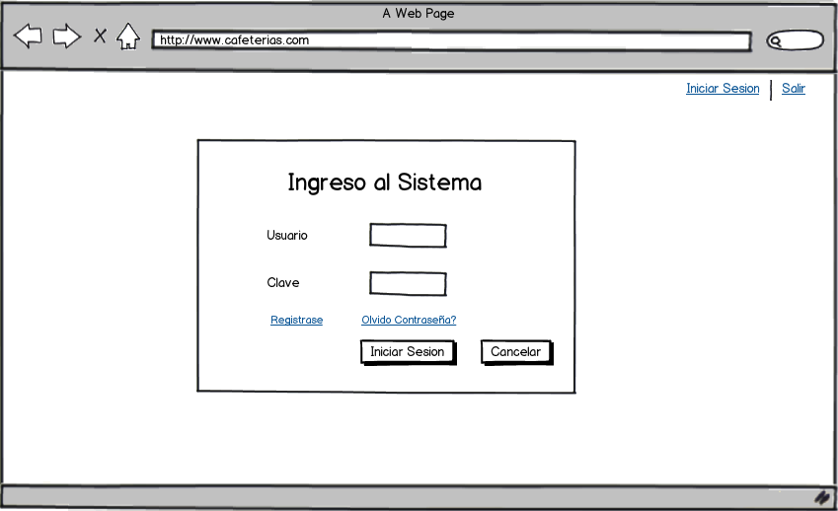

Ilustración : Ingreso al sistema

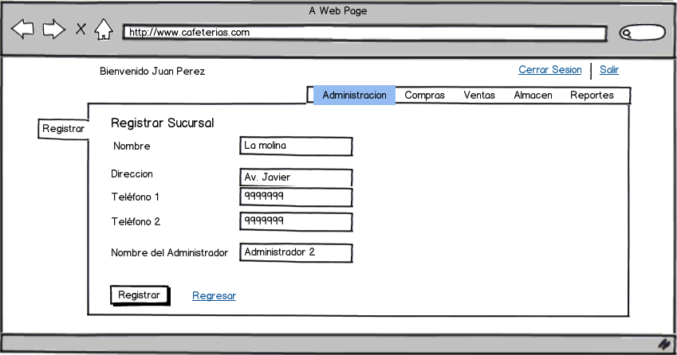

Ilustración : Registrar Sucursal

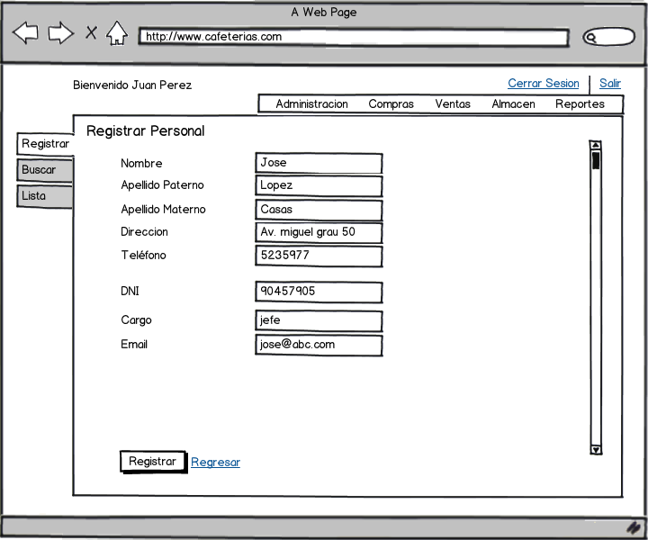

Ilustración : Registrar personal

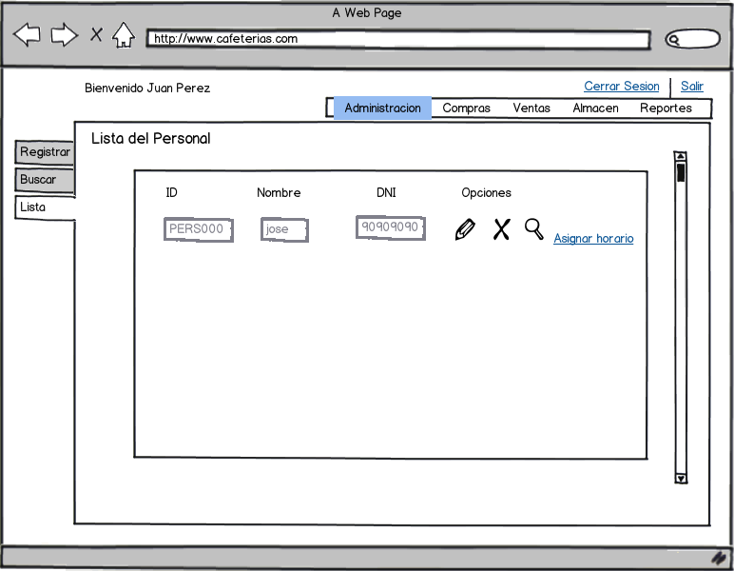

Ilustración :Listar Personal

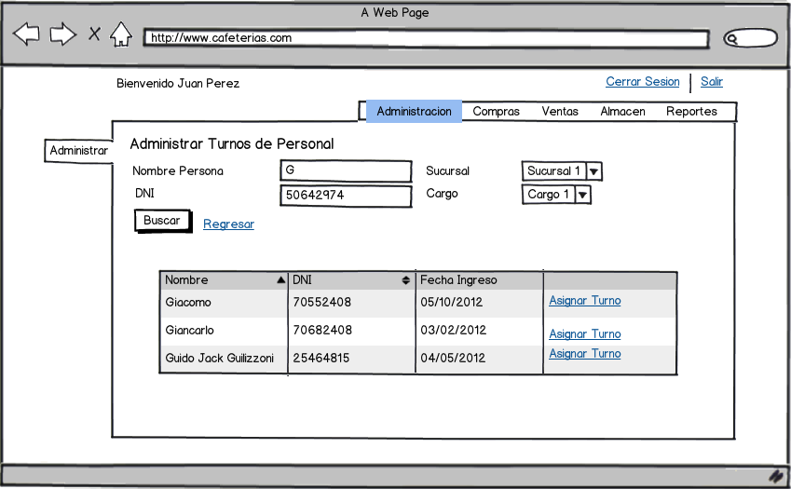

Ilustración : Administrar turno de personal

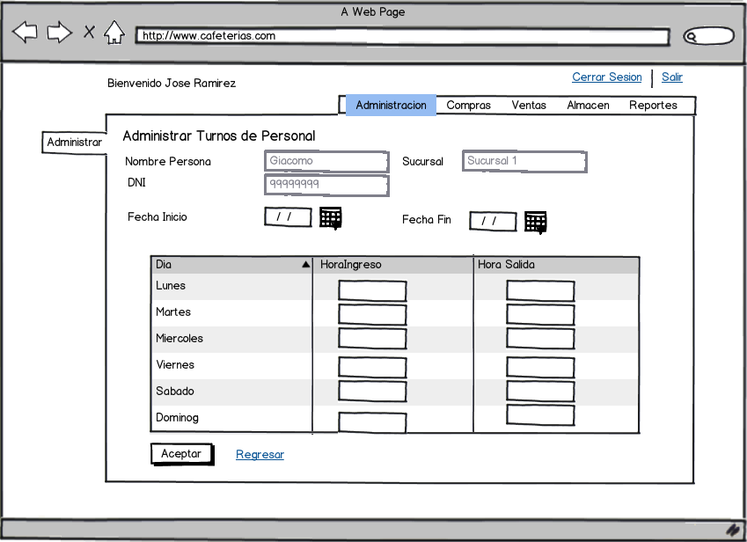

Ilustración :Asignar horario

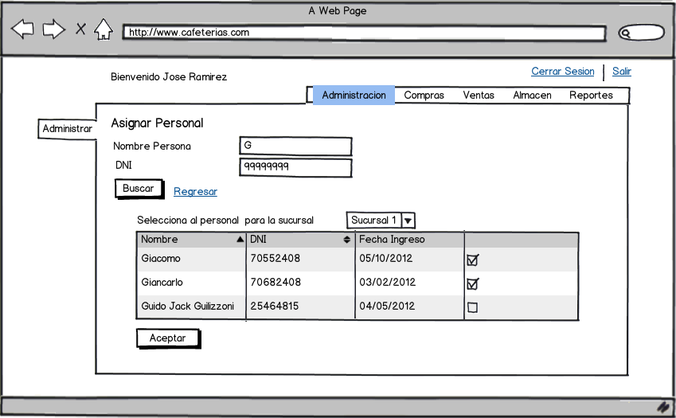

Ilustración : Asignar personal a sucursal

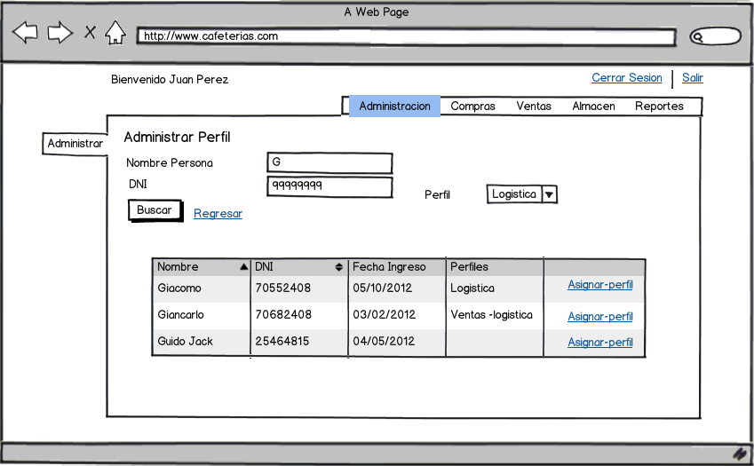

Ilustración :Administrar perfil

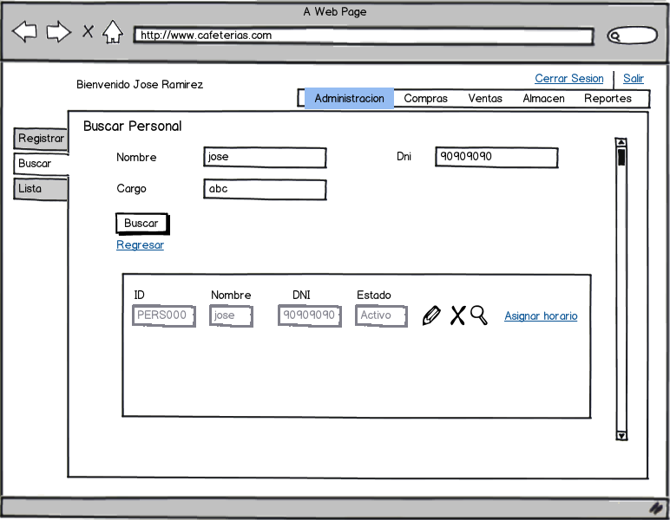

Ilustración : Buscar Personal

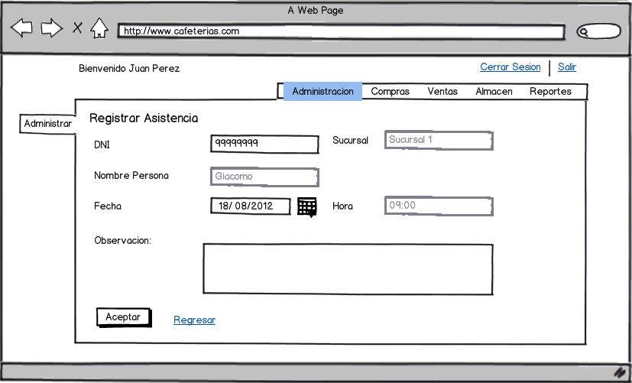

Ilustración : Registrar asistencia

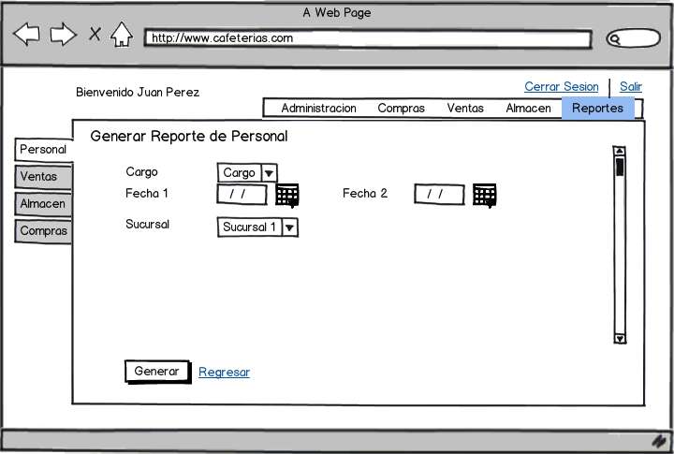

Ilustración : Generar reporte

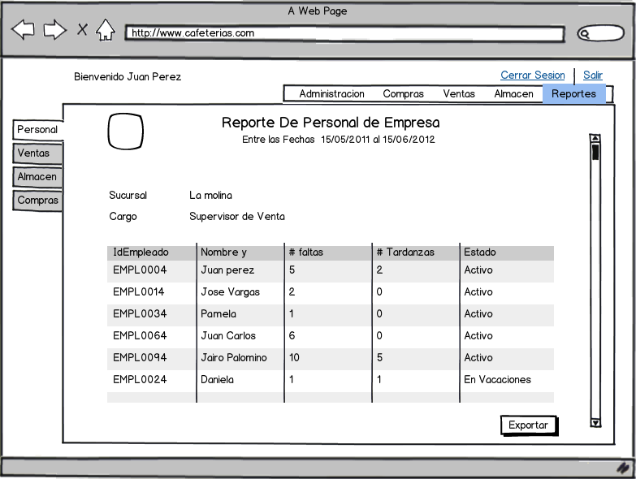

Ilustración : Generar reporte

1. **Módulo de Venta**

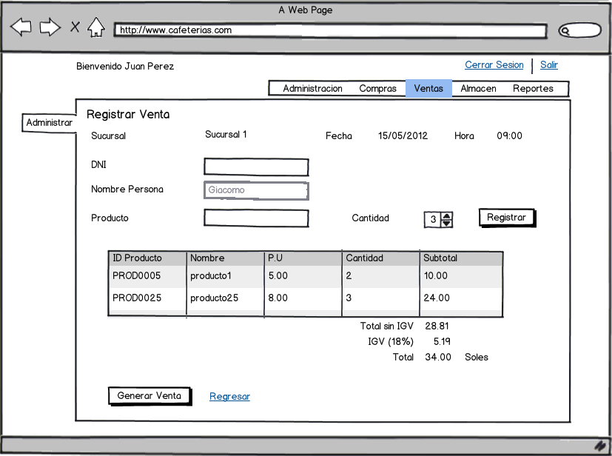

Ilustración : Registrar venta

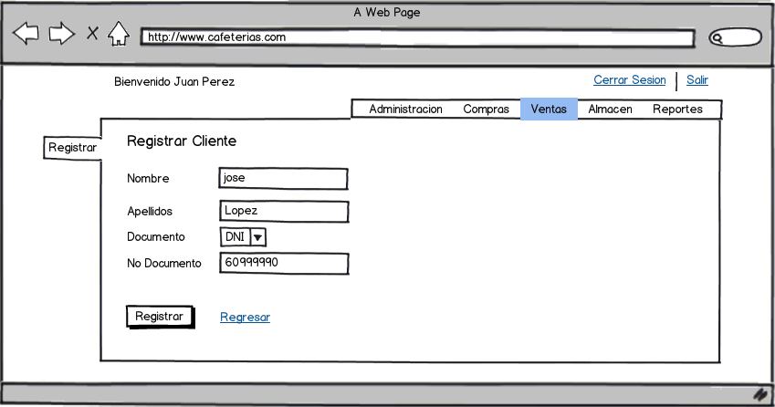

Ilustración :Registrar cliente

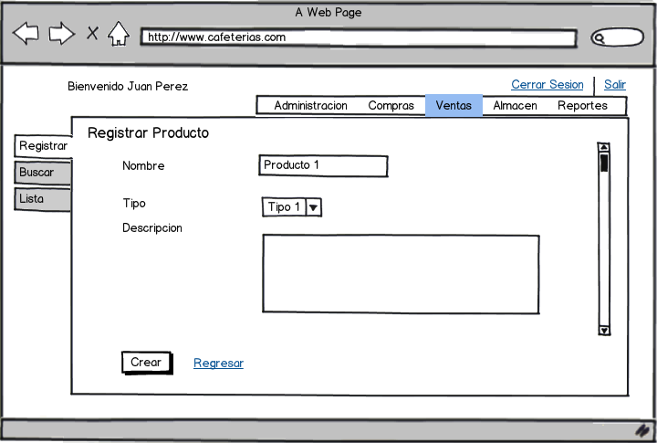

Ilustración : Registrar producto

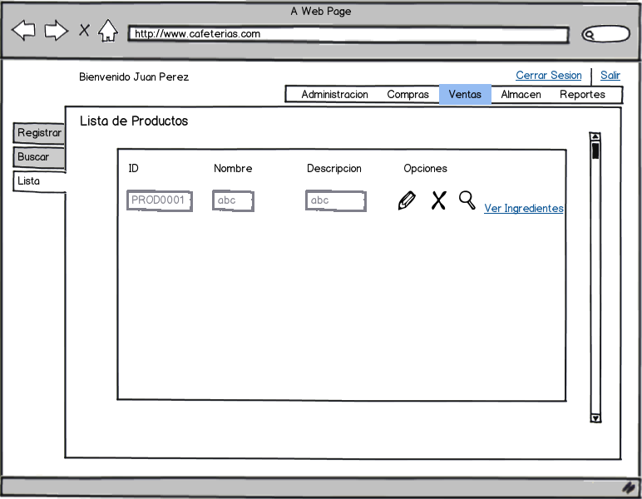

Ilustración :Listar producto

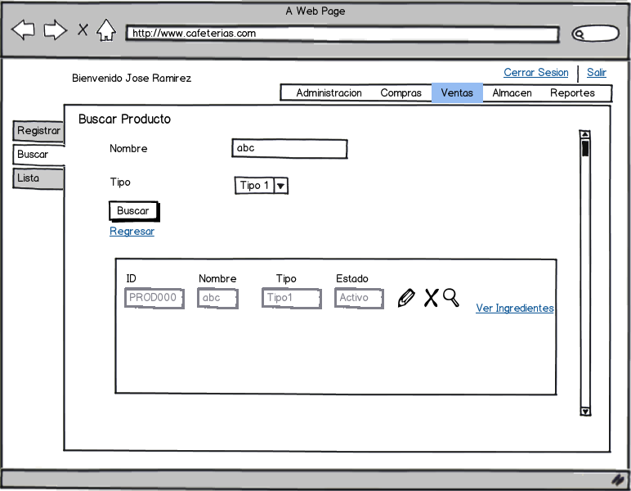

Ilustración : Buscar producto

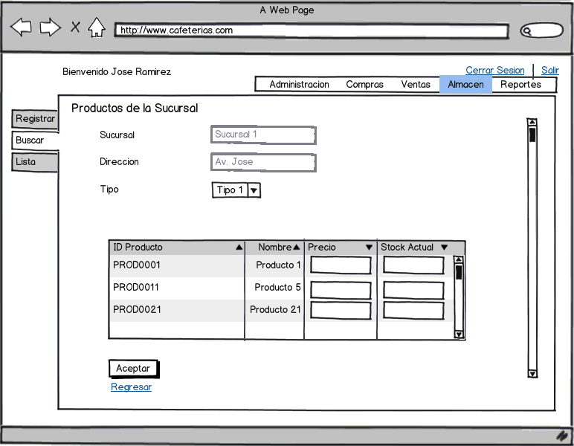

Ilustración : Asignar productos a sucursal

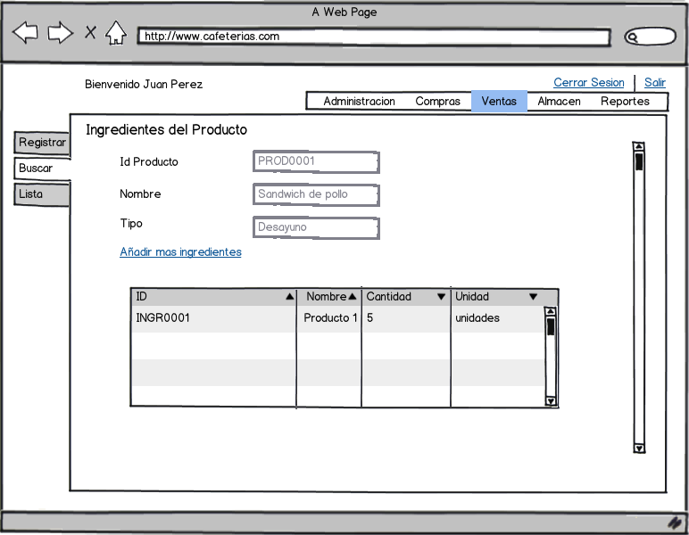

Ilustración : Ingredientes de un producto

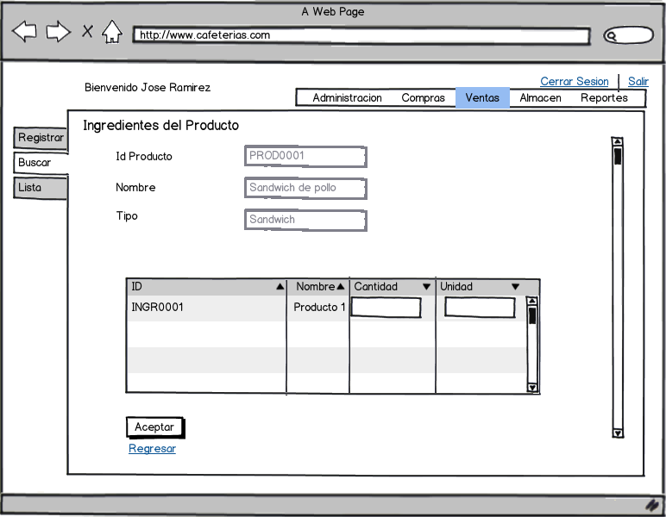

Ilustración : Asignar ingredientes a producto

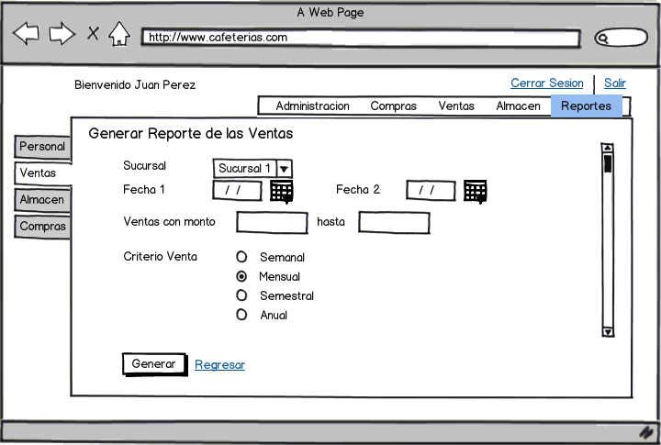

Ilustración :Generar reporte

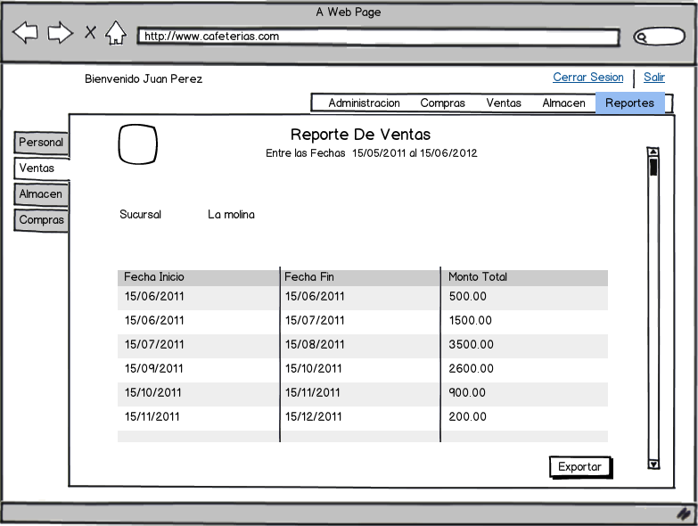

Ilustración : Generar reporte 2

1. **Módulo de compras**

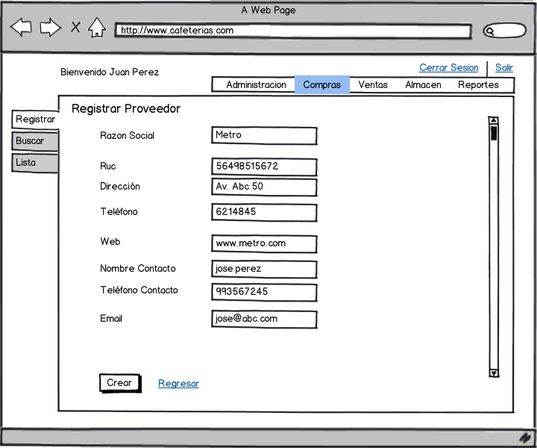

Ilustración : Registrar proveedor

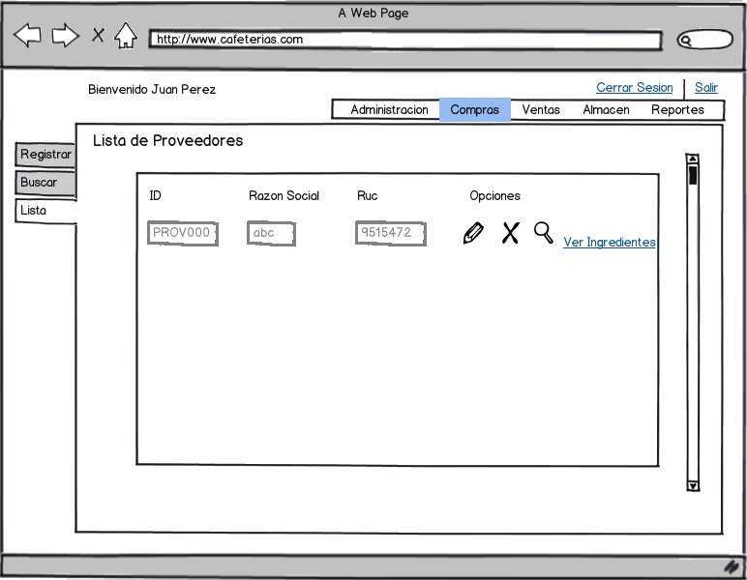

Ilustración : Listar proveedores

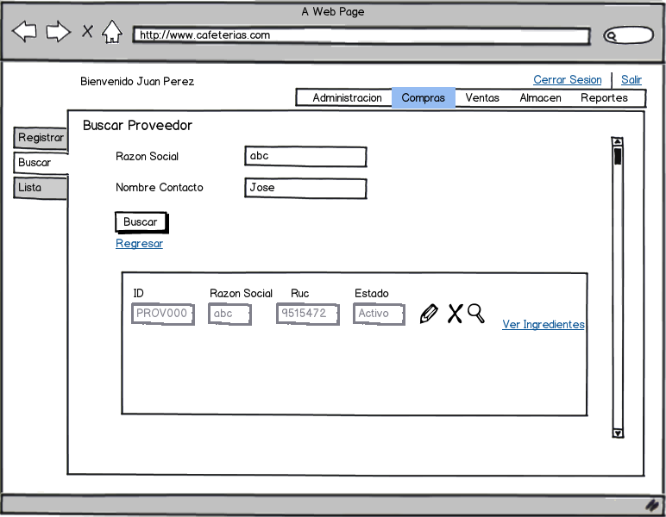

Ilustración : Buscar proveedor

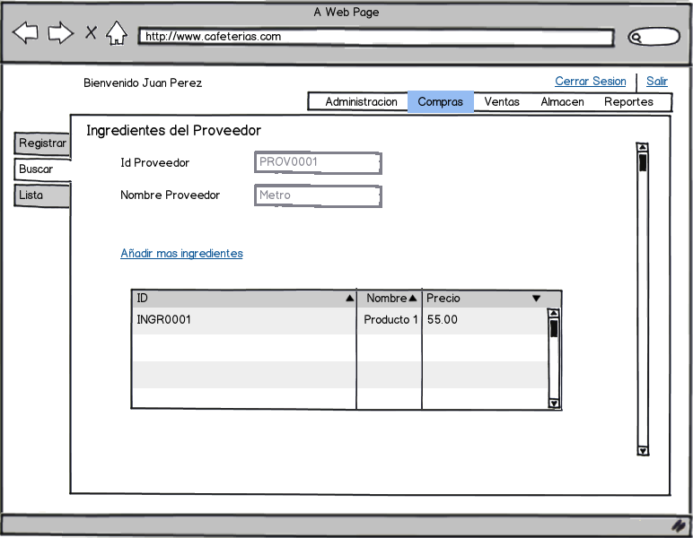

Ilustración : Ingredientes del proveedor

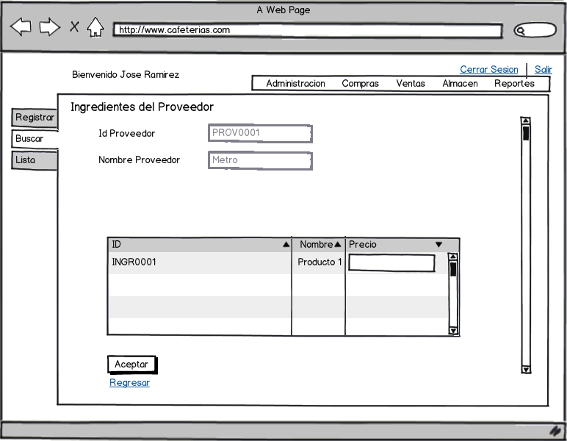

Ilustración : Añadir ingredientes a proveedor

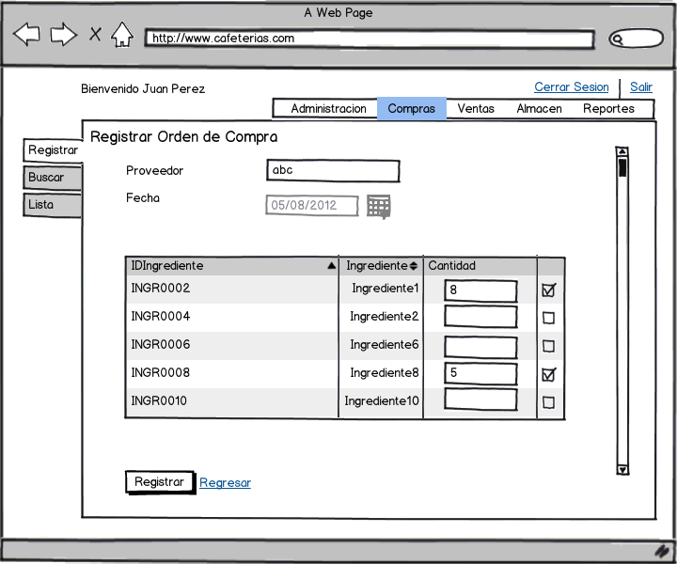

Ilustración : Registrar orden de compra

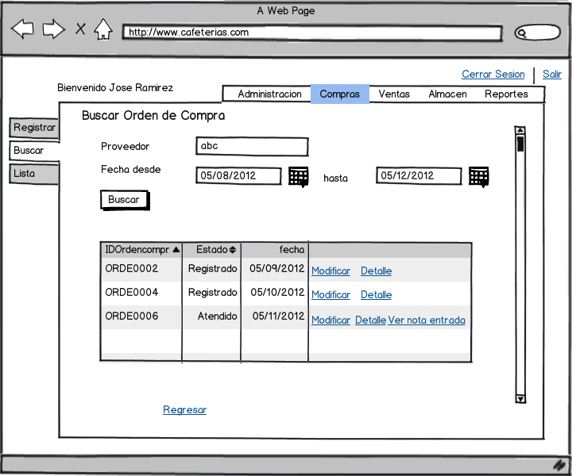

Ilustración : Buscar orden de compra

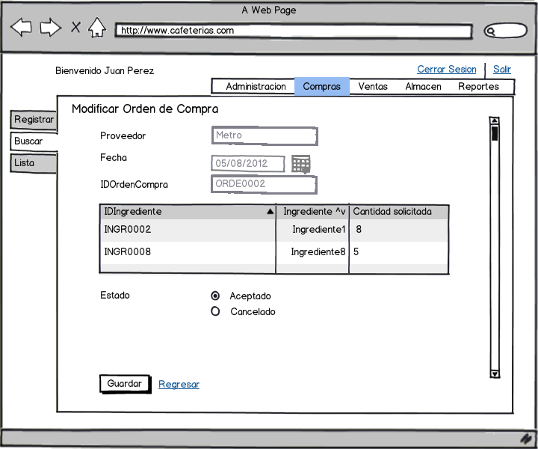

Ilustración : Modificar orden de compra

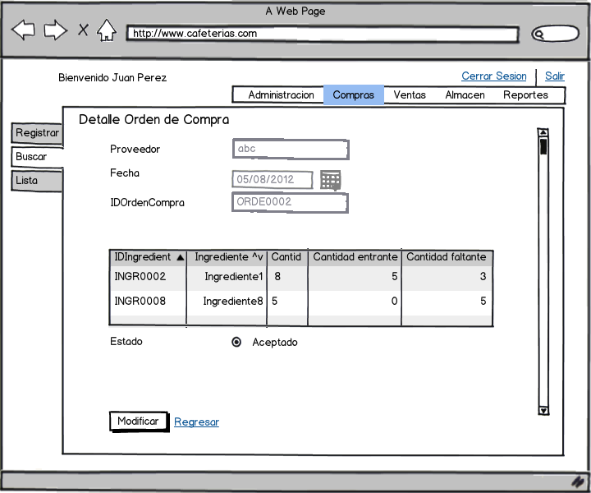

Ilustración : Detalle orden de compra

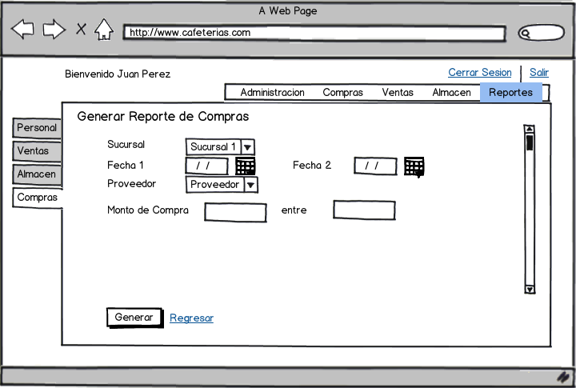

Ilustración : Generar reporte

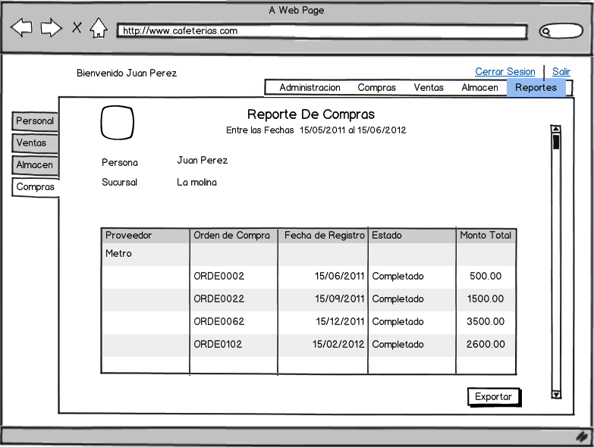

Ilustración : Generar reporte 2

1. **Módulo de almacén**

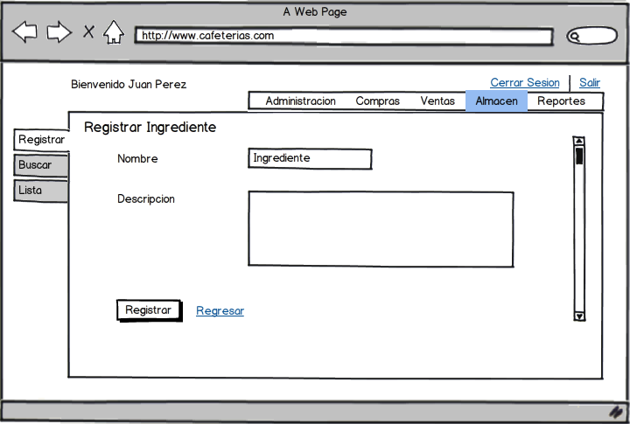

Ilustración : Registrar ingrediente

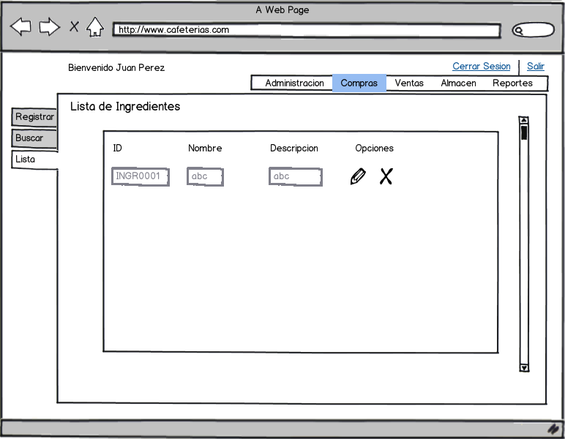

Ilustración : Listar ingrediente

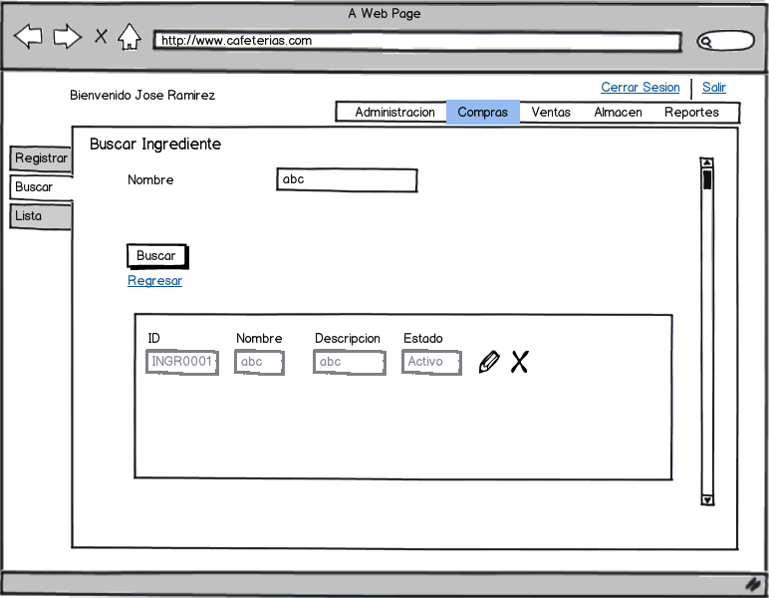

Ilustración : Buscar Ingrediente

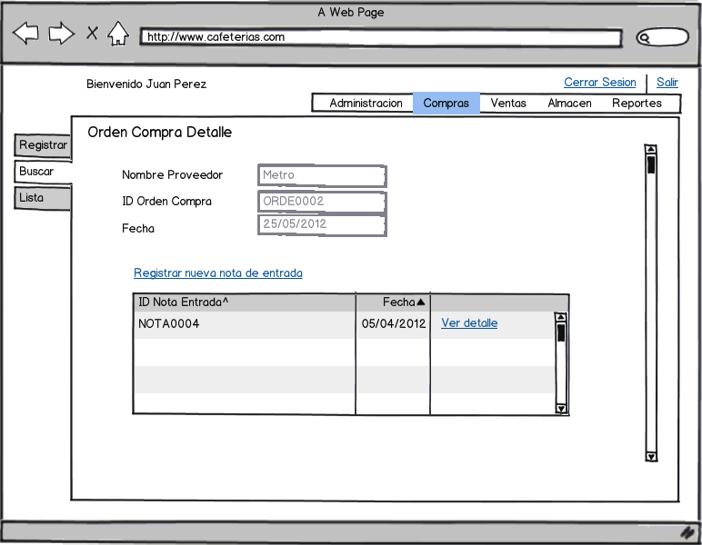

Ilustración : Listar nota entrada

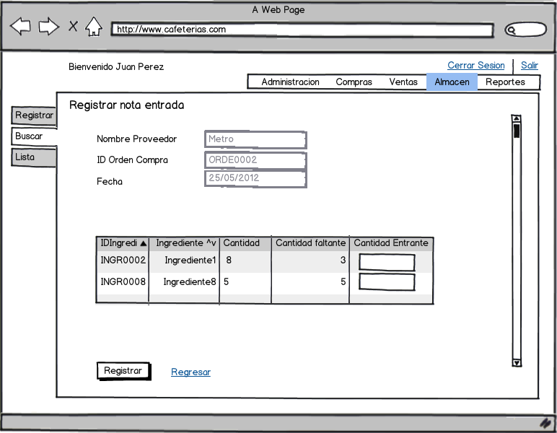

Ilustración : Registrar nota entrada

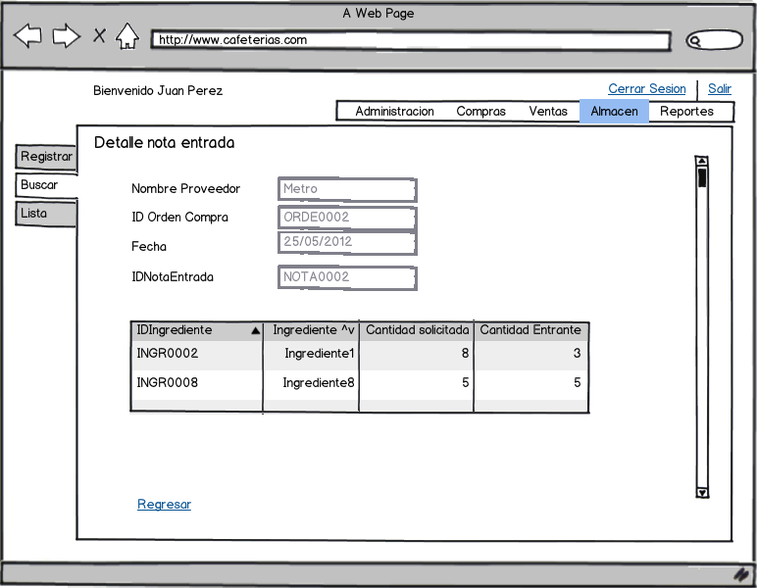

Ilustración : Detalle nota entrada

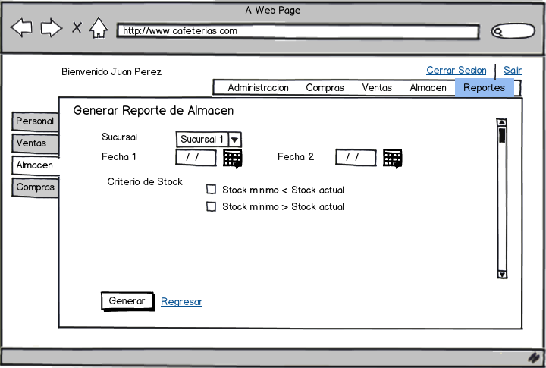

Ilustración : Generar reporte almacén

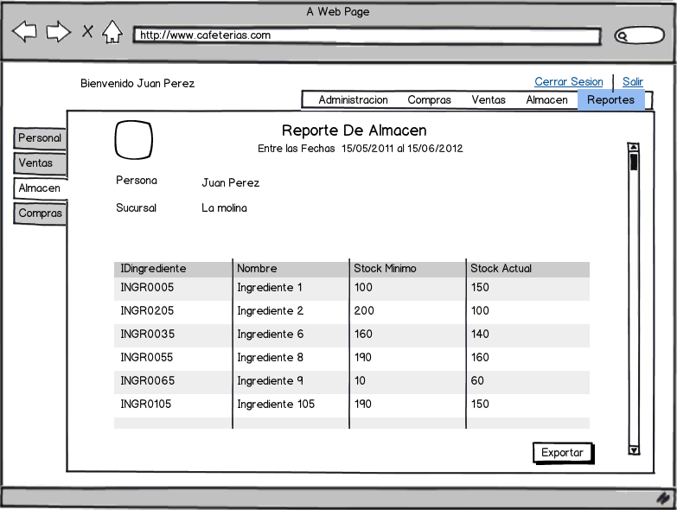

Ilustración : Generar reporte 2